TEAMS
Dokumentacja projektowa PZSP2
Wersja 1
06.11.2025r.
Semestr 25z
Zespół nr 1 w składzie:
Damian D’Souza Kamil Marszałek Michał Suski Michał Szwejk

Mentor zespołu: dr Marcin Szlenk
Właściciel tematu: prof. dr hab. Robert Nowak
Spis treści
1 Wprowadzenie 2
1.1 Cel projektu 2
1.2 Wstępna wizja projektu 2
2 Metodologia wytwarzania 2
3 Analiza wymagań 2
3.1 Wymagania użytkownika i biznesowe 2
3.2 Wymagania funkcjonalne i niefunkcjonalne 2
3.3 Przypadki użycia 3
3.4 Potwierdzenie zgodności wymagań 7
4 Definicja architektury 7
5 Dane trwałe 8
5.1 Model logiczny danych 8
5.2 Przetwarzanie i przechowywanie danych 8
6 Specyfikacja analityczna i projektowa 8
7 Projekt standardu interfejsu użytkownika 8
8 Specyfikacja testów 8
9 Wirtualizacja/konteneryzacja 9
10 Bezpieczeństwo 9
11 Podręcznik użytkownika 9
12 Podręcznik administratora 9
13 Podsumowanie 9
14 Bibliografia 9

Wprowadzenie

Cel projektu
Celem projektu jest wykorzystanie API aplikacji MS Teams, aby umożliwić tworzenie własnych rozwiązań.

Wstępna wizja projektu
Najważniejszą częścią projektu jest biblioteka umożliwiająca komunikowanie się z API. Biblioteka będzie umożliwiała wykonanie konkretnych requestów zapewniająć przy tym odpowiedni poziom abstrakcji. Użytkownik będzie mógł z niej skorzystać w celu automatyzacji procesów. W celu demonstracji możliwości biblioteki powstanie aplikacja (command-line interface lub terminal-user interface). Projekt zostanie zaimplementowany w języku GO.

Metodologia wytwarzania
W pierwszej kolejności zaimplementowana zostanie biblioteka wraz z testami jednostkowymi i odpowiednią dokumentacją. Kiedy pokrycie testami będzie wystarczające zostanie rozpoczęty proces wytwarzania drugiego modułu systemu – aplikacji terminalowej demonstrującej jej działanie.
W procesie wytwarzania oprogramowania zostaną wykorzystane mechanizmy serwisu GitHub: GitHub Actions (pipeline), Issues.

Analiza wymagań

Wymagania użytkownika i biznesowe
Użytkownik wykorzystując bibliotekę lub aplikację terminalową będzie mógł:
- Automatycznie utworzyć kanały dla zespołów projektowych definiując listę z podziałem na grupy.
- Ustawić automatyczne wysłanie wiadomości na kanale o konkretnej porze (np. w celu przypomnienia o spotkaniu).
- Automatycznie wysłać parametryzowane wiadomości prywatne do wielu wskazanych użytkowników.
- Automatycznie wysłać parametryzowane wiadomości na wiele wskazanych kanałów.
- Przejrzeć wszystkie wiadomości otrzymane na kanałach zespołów we wskazanym oknie czasowym.
( Lista funkcjonalności z dużym prawdopodobieństwem rozrośnie się w czasie implementacji projektu. )

Wymagania funkcjonalne i niefunkcjonalne
W celu obsługi wymagań użytkownika biblioteka zapewni dostęp do następujących funkcji:
- Zarządzanie zespołami teams.
- Zarządzanie kanałami zespołu.
- Zarządzanie członkami zespołu.
- Pobieranie i wysyłanie wiadomości na kanale.
- Zarządzanie chatami.
- Pobieranie wiadomości nieodczytanych.
( Lista obsłużonych funkcjonalności może się rozrosnąć )

Przypadki użycia

Jedynym aktorem jest Użytkownik.
Przypadki biznesowe
PB1. Wysłanie wiadomości parametryzowanych.
Scenariusz główny:
- Użytkownik definiuje szablon wiadomości i parametry.
- Użytkownik adresuje wiadomość.
- Użytkownik zleca wysłanie wiadomości.
- System wysyła wiadomości do podanych adresatów.
Scenariusz alternatywny – Adresat nie istnieje
1-3. Jak w scenariuszu głównym.
4. System powiadamia o nieistniejącym adresacie.

PB2. Utworzenie kanałów dla zespołów projektowych.
Scenariusz główny:
- Użytkownik wskazuje zespół, gdzie utworzyć kanały.
- Użytkownik podaje parametryzowaną nazwę kanałów i listę członków.
- Użytkownik zleca utworzenie kanałów.
- System tworzy kanały dla zdefiniowanych zespołów.
- System dodaje do utworzonych kanałów członków według listy.
PB3. Odczytanie nowych wiadomości.
Scenariusz główny:
- Użytkownik wskazuje okno czasowe.
- System wyświetla listę nieodczytanych wiadomości.
Scenariusz alternatywny – brak nieodczytanych wiadomości w wskazanym oknie czasowym:
- Jak w scenariuszu głównym.
- System powiadamia o braku nieodczytanych wiadomości.
PB4. Wysłanie wiadomości według ustalonego harmonogramu.
Scenariusz główny:
- Użytkownik definiuje wiadomości i ich harmonogram.
- Użytkownik adresuje wiadomości.
- Użytkownik zleca wysłanie wiadomości.
- System wysyła wiadomości zgodnie ze wskazanym harmonogramem.
Scenariusz alternatywny – Adresat nie istnieje
1-3. Jak w scenariuszu głównym.
4. System powiadamia o nieistniejącym adresacie.

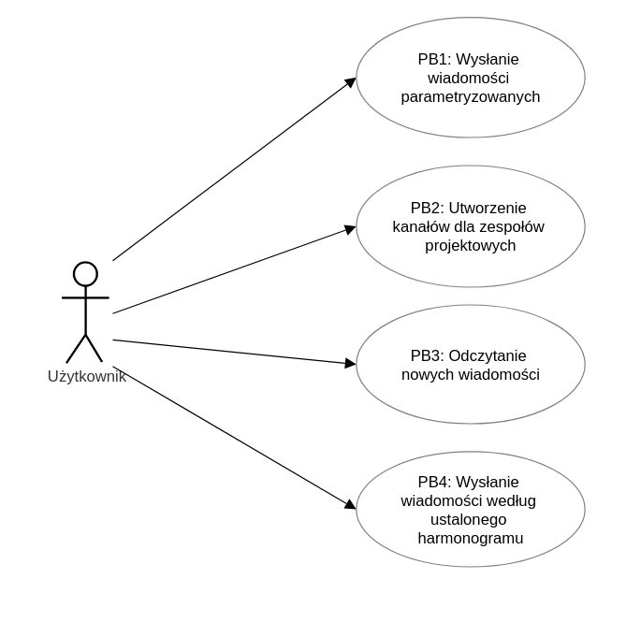
Przypadki systemowe
FU1. Logowanie użytkownika.
Funkcjonalność potrzebna do wszystkich PB.
Scenariusz główny:
- System za pośrednictwem przeglądarki wyświetla okno logowania.
- Użytkownik loguje się na platformę Teams.
- System sprawdza, czy operacja logowania zakończyła się sukcesem.
- System zamyka okno logowania i zapamiętuje token użytkownika.
Scenariusz alternatywny 1 – nieudane logowanie:
1-3. Jak w scenariuszu głównym.
4. Powrót do kroku 1 scenariusza głównego.
Scenariusz alternatywny 2 – użytkownik był już zalogowany:
- System wczytuje zapamiętany token użytkownika.
FU2. Wysyłanie wiadomości.
Wspiera PB1 i PB4. Korzysta z FU1 i FU3.
Scenariusz główny:
- Użytkownik zleca wysłanie wiadomości.
- System ustala treść wiadomości, adresata, porę wysłania wiadomości odczytując je z szablonu.
- System wysyła request POST do MS Graph API.
- System potwierdza wysłanie wiadomości.
Scenariusz alternatywny – nieudana próba wysłania wiadomości:
1-3. Jak w scenariuszu głównym.
4. System powiadamia o nieudanej próbie wysłania wiadomości.
FU3. Korzystanie z szablonów.
Wspiera PB1, PB2 i PB4.
Scenariusz główny:
- System określa, w jaki sposób zdefiniować dane do funkcjonalności.
- Użytkownik wypełnia dane.
- System odczytuje wypełniony szablon.
- System powiadamia o poprawnym odczytaniu szablonu.
Scenariusz alternatywny – szablon niepoprawnie wypełniony:
1-3. Jak w scenariuszu głównym.
4. System powiadamia o nieudanym odczycie szablonu.
FU4. Pobieranie wiadomości przychodzących.
Wspiera PB3. Korzysta z FU1.
Scenariusz główny:
- Użytkownik zleca pobranie wiadomości przychodzących.
- System odczytuje specyfikację listy wiadomości, którą ma pobrać.
- System pobiera wiadomości przychodzące na Teams odpytując MS Graph API przez request GET.
- System potwierdza poprawne pobranie listy wiadomości.
FU5. Tworzenie i zarządzanie kanałami zespołów.
Wspiera PB2. Korzysta z FU1 i FU3.
Scenariusz główny:
- Użytkownik wypełnia szablon korzystając z FU3.
- System ustala, jakie kanały trzeba utworzyć.
- System wysyła request POST do MS Graph API w celu utworzenia kanału.
- System potwierdza utworzenie kanału.
Scenariusz alternatywny – kanał o tej nazwie już istnieje:
1-4. Jak w scenariuszu głównym.
5. System powiadamia o duplikacie nazwy kanału.
FU6. Zarządzanie członkami kanałów.
Wspiera PB2. Korzysta z FU1.
Scenariusz główny:
- Użytkownik wskazuje kanał.
- Użytkownik wskazuje listę członków do dodania.
- System wysyła odpowiednie zapytania do MS Graph API.
- System potwierdza poprawną aktualizację członków kanału.
Scenariusz alternatywny – użytkownik nie istnieje:
1-3. Jak w scenariuszu głównym.
4. System powiadamia o błędnych kontach.
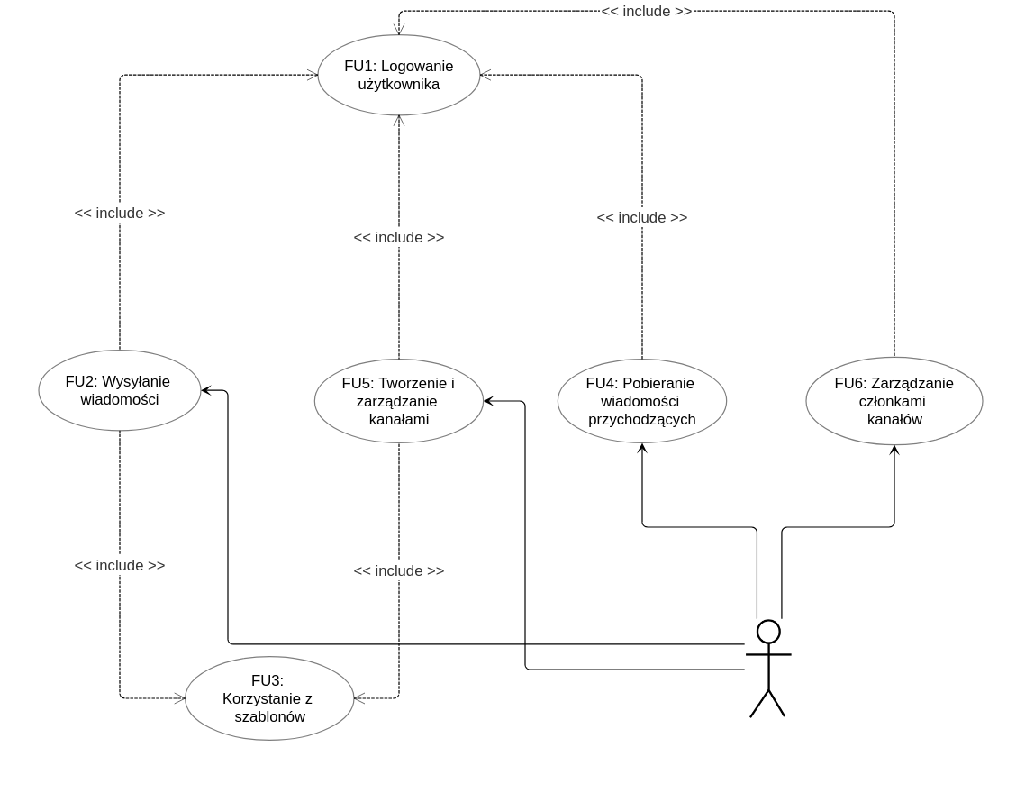

Potwierdzenie zgodności wymagań

Należy wkleić wycinek ekranu pokazujący korespondencję z Mentorem i Właścicielem tematu.
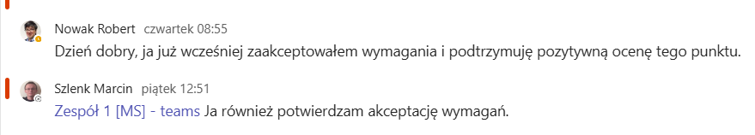

Definicja architektury
[plan struktury systemu – model komponentów, modułów, serwisów
zastosowane szablony architektoniczne (np. MVC, mikroserwisy, SOA, szyna usług)
interfejsy kluczowych elementów struktury oraz wyjaśnienie połączeń i interakcji pomiędzy nimi
perspektywa logiczna/funkcjonalna oraz perspektywa sprzętowa (tzw. deployment): systemy operacyjne, serwer aplikacyjny, system bazy danych i inne mechanizmy utrwalania danych, system raportowania , system analityczny/BI, mechanizmy zarządzania, mechanizmy bezpieczeństwa
diagramy]

Dane trwałe

Model logiczny danych
[diagramy ]

Przetwarzanie i przechowywanie danych
[opis planowanego sposobu implementacji: jaka baza danych lub inne oprogramowanie, jak będzie realizowany dostęp do danych (użyte API itp.), czy planowane jest programowanie w b.d. (wyzwalacze, mechanizmy optymalizacji zapytań, itp.)]

Specyfikacja analityczna i projektowa
Obowiązkowo odnośnik do repozytorium kodu (jedno repozytorium na projekt, jeżeli więcej proszę uzasadnić)
Obowiązkowo określenie metod realizacji: języki programowania, frameworki, środowisko programowania/ uruchamiania/ wdrażania, środowisko ciągłej integracji]
Obowiązkowo Diagram klas lub model pojęciowy struktury informacyjnej: E-R l
Opcjonalnie model struktury systemu (diagram wdrożenia)
Opcjonalnie specyfikacja realizacji przypadków użycia: diagramy sekwencji lub współpracy
Obowiązkowo statystyki: licaba plików, linie kodu, liczba testów jednostkowych

Projekt standardu interfejsu użytkownika
[wykorzystanie narzędzi do modelowania oraz tworzenia makiet warstwy prezentacyjnej (np. storyboards, wireframes, wireflows, mockups, prototypes etc)]

Specyfikacja testów
[standardy obsługi błędów i sytuacji wyjątkowych
rodzaje testów, specyfikacja i opis sposobu realizacji poszczególnych rodzajów testów, scenariusze testowe
miary jakości testów]

Wirtualizacja/konteneryzacja

Bezpieczeństwo

Podręcznik użytkownika
[instrukcja użycia funkcjonalności systemu]

Podręcznik administratora
[- instrukcja budowy systemu z kodu źródłowego
- instrukcja instalacji i konfiguracji systemu
- instrukcja aktualizacji oprogramowania
- instrukcja zarządzania użytkownikami i uprawnieniami
- instrukcja tworzenia kopii zapasowych i odtwarzania systemu
- instrukcja zarządzania zasobami systemu]

Podsumowanie
[Krytyczna analiza osiągniętych wyników, mocne i słabe strony
Możliwe kierunki rozwoju]

Bibliografia
[Wykaz materiałów źródłowych, opis zgodny ze standardem sporządzania opisów bibliograficznych - https://bg.pw.edu.pl/index.php/przypisy-i-bibliografia]

Zatwierdzam dokumentację. | …………………………………………………………………………………………………….  Data i podpis Mentora

